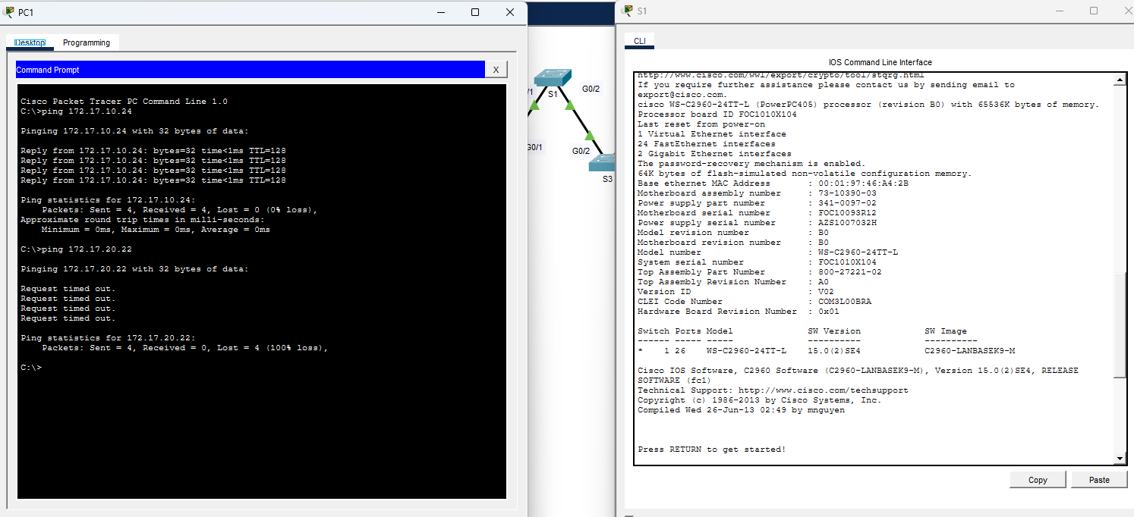

จะเห็นว่า
- มีแค่ VLAN 1
- ทุกพอร์ตอยู่ VLAN 1
ทดสอบ Ping
ให้ลอง Ping
- PC1 → PC4 ✅
- PC2 → PC5 ✅
- PC3 → PC6 ✅
จะ Ping ได้ เพราะทุกพอร์ตยังอยู่ VLAN 1
แต่
- PC1 → PC2 ❌
- PC1 → PC3 ❌
เพราะ IP อยู่คนละ Network

คำถาม
What benefits can VLANs provide to the network?
ตอบ
VLANs improve network security, reduce broadcast traffic, and make network management easier by separating devices into logical groups.
สร้าง VLAN บน S1 S2 และ S3
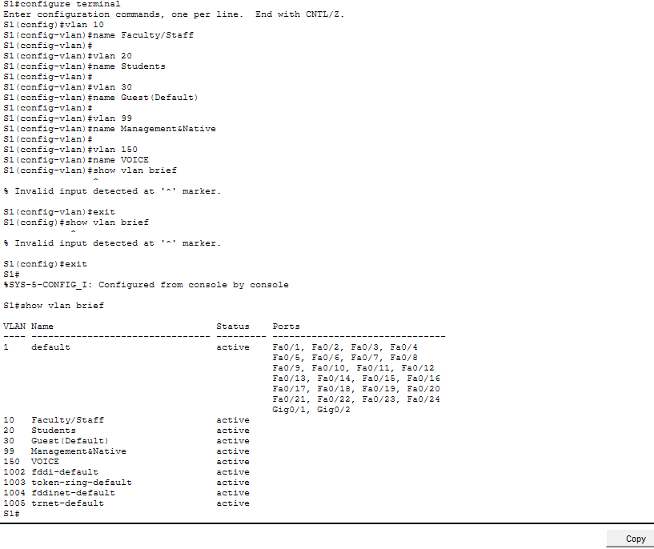

Which command will only display the VLAN name, status, and associated ports on a switch?
ตอบ
show vlan brief
กำหนด VLAN ให้พอร์ต

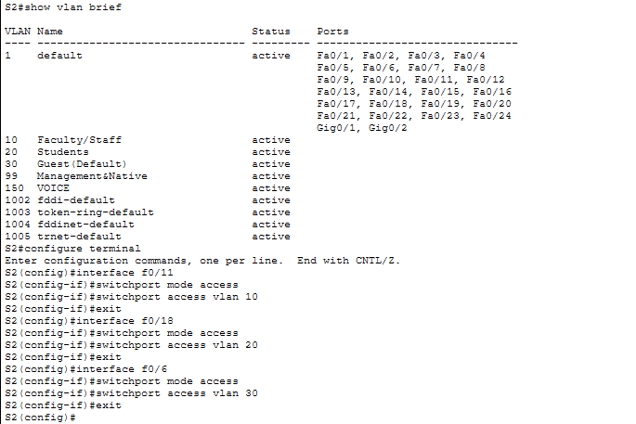

ใน S3 กำหนดเหมือนกับ S2 แต่เพิ่ม เพิ่ม Voice VLAN ด้วย
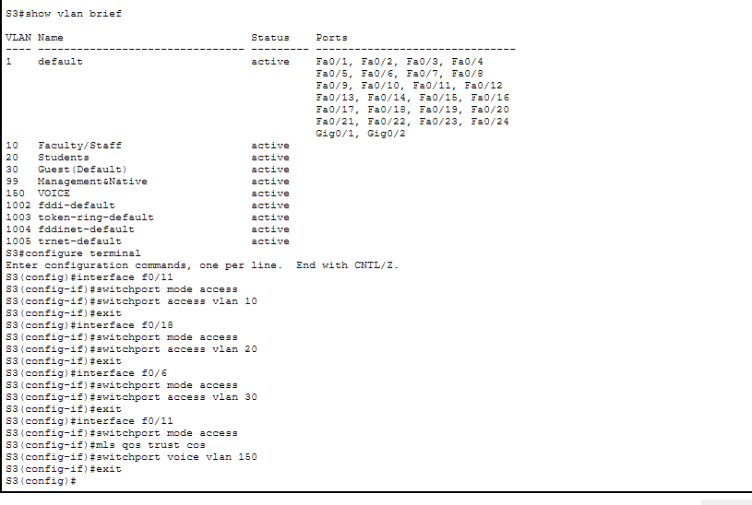

ทดสอบ ping จาก PC4 -> PC1

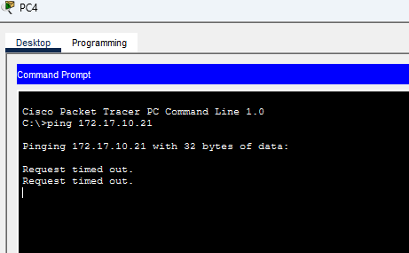

คำถาม

Although the access ports are assigned to the appropriate VLANs, were the pings successful? Explain.
ตอบ
No. The pings were not successful because the links between the switches are still access ports in VLAN 1. VLAN traffic is not being carried between switches.

What could be done to resolve this issue?
ตอบ
Configure the links between the switches as trunk ports so they can carry traffic for multiple VLANs.

